**PRESSEMITTEILUNG**

Schwäbisch Hall, 01.10.2025

**OPTIMA machinery Ireland Ltd. offiziell eröffnet**

Die Optima Unternehmensgruppe hat die neue Gesellschaft OPTIMA machinery Ireland Ltd. gegründet. Mit dem neuen Standort erweitert Optima die internationale Präsenz und stärkt die Aktivitäten in Irland.

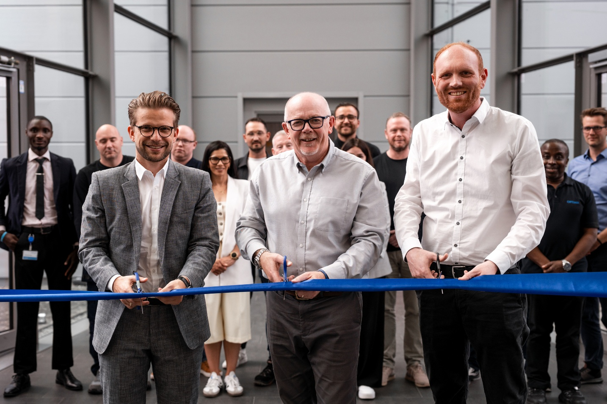

Dr. Christoph Müller, CFO der OPTIMA packaging group GmbH, Bernard Quinn, zukünftiger Geschäftsführer der OPTIMA machinery Ireland Ltd. und Holger Burgermeister, Vice President Service der OPTIMA pharma GmbH, durchtrennen das Band zur offiziellen Eröffnung von OPTIMA machinery Ireland Ltd. (Foto: OPTIMA)

„Irland ist ein wichtiger Standort insbesondere der globalen Pharmaindustrie“, sagt Dr. Christoph Müller, CFO der Optima Unternehmensgruppe. „Mit OPTIMA machinery Ireland Ltd. können wir unsere Kunden künftig direkt vor Ort begleiten und die Zusammenarbeit über alle Unternehmensbereiche hinweg weiter vertiefen.“

Dank der lokalen Präsenz profitieren Unternehmen in Irland von kurzen Wegen, direktem Austausch und schnellen Reaktionsmöglichkeiten.

Die neue Gesellschaft arbeitet eng mit dem britischen Schwesterunternehmen OPTIMA machinery UK PLC zusammen. Dadurch entstehen gebündelte Kompetenzen für die gesamte Region.

Zum 1. November übernimmt Bernard Quinn die Geschäftsführung der Standorte in Großbritannien und Irland. Mit seiner langjährigen Erfahrung im Vertrieb von Anlagen und Systemen für den Pharmasektor in Großbritannien und Irland wird er die Weiterentwicklung von Optima in der Region vorantreiben.

Pressekontakt:

OPTIMA packaging group GmbH

Denise Fiedler

Group Communications Manager

+49 (0)791 / 506-1472

pr-group@optima-packaging.com   
www.optima-packaging.com

**Über OPTIMA**

Optima ist Technologieführer im präzisen Dosieren, Füllen, Verpacken und im Handling anspruchsvoller flüssiger und fester Produkte. Mit flexiblen und kundenspezifischen Systemen sorgt Optima seit mehr als 100 Jahren dafür, dass wertvolle und empfindliche Güter wie Medikamente, Hygiene- und Medizinprodukte, Lebensmittel oder Kosmetika weltweit bei den Menschen ankommen, die täglich auf diese Produkte angewiesen sind.

3.400 Experten tragen am Hauptsitz in Schwäbisch Hall sowie an über 20 Standorten im In- und Ausland zum weltweiten Erfolg von Optima bei. Die gemeinsame Mission „We care for people“ steht dabei im Vordergrund.